Большое путешествие по Японии

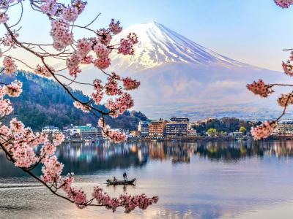
  Стоимость круиза: | от 2 059 000 руб
  Продолжительность: | 17 дней / 16 ночей
  Судно: | SCENIC ECLIPSE II
  Даты заезда: | c 04-05-2025 по 20-05-2025
  Параметры круиза: | Питание и напитки по системе "все включено"

Цена круиза на 1 человека

ЛЮКС ДЕЛЮКС ВЕРАНДА DB | 2 059 000 руб
ЛЮКС ДЕЛЮКС ВЕРАНДА CA | 2 177 340 руб
ЛЮКС ГРАНД ДЕЛЮКС ВЕРАНДА CD | 2 303 568 руб
ЛЮКС ГРАНД ПАНОРАМА GP | 4 552 021 руб
ЛЮКС ВЕРАНДА B | 2 177 340 руб
ЛЮКС ДЕЛЮКС ВЕРАНДА BA | 2 303 568 руб
ЛЮКС ГРАНД ДЕЛЮКС ВЕРАНДА BD | 2 421 908 руб
ЛЮКС ВЕРАНДА A | 2 303 568 руб
ЛЮКС ДЕЛЮКС ВЕРАНДА AA | 2 421 908 руб
ЛЮКС ГРАНД ДЕЛЮКС ВЕРАНДА AD | 2 252 288 руб

Особенности круиза

Откройте для себя захватывающую историю Японии, чарующую природную красоту и древние традиции во время путешествия по этой уникальной стране. Посетив 16 потрясающих мест, вы глубоко познакомитесь с культурой, людьми и удивительной географией Японии. Исследуйте древние замки могущественных феодалов и узнайте о необычной жизни преданных самураев в Сендае и Хофу; насладитесь искусными ремеслами в живописной Канадзаве; восстановите силы в горячих источниках Акиты и выпейте лучшего в стране саке в Ниигате.

Программа круиза

День 1 Страна: Япония
Токио

Столица Японии - это захватывающий мегаполис, усеянный бесконечно интересными кварталами. Поднимитесь на борт Scenic Eclipse II, где вас тепло встретит команда и проводит в ваш роскошный люкс с верандой. Перед ужином исследуйте свою роскошную яхту: от привлекательного бара Sky Bar и открытого бассейна Vitality Pool на 10-й палубе до спа-салона Senses на 6-й палубе и обзорного лаунджа и террасы на 5-й палубе.
День 2 Страна: Япония
Оараи

Отметьте свое первое утро вкусным завтраком с идеально сваренным кофе в Azure Bar Café. Насладитесь потрясающими видами, когда Scenic Eclipse II будет заходить в приморский город Оараи. Расположенный на красивом побережье Ибараки, оживленный рыбацкий порт Оараи славится своими песчаными пляжами, великолепными парками и невероятно свежими морепродуктами. Обязательно сфотографируйте храм Исосаки-Дзиндзя в Оараи и его знаменитые ворота Камисо-но Тории. Любители морепродуктов смогут побродить по рыбному рынку Накаминато и насладиться блюдами из дневного улова, приготовленными в одном из близлежащих ресторанов.
Вечером насладитесь ужином по системе «все включено» в одном из 10 ресторанов мирового класса на борту Scenic Eclipse II.
День 3 Страна: Япония
Сендай

Проснитесь сегодня рано утром в городе Сендай и насладитесь завтраком, поданным дворецким на веранде вашего роскошного люкса. Сендай - один из 15 крупнейших в стране, основанный в 1600-х годах Датэ Масамунэ, могущественным феодалом. Погрузитесь в богатую самурайскую историю.
День 4 Страна: Япония
Хакодате

Расположенный на южной оконечности острова Хоккайдо, Хакодате был одним из первых портов, открытых для международной торговли, и это влияние прослеживается в изысканной архитектуре. Этот портовый город, над которым возвышается гора Хакодате, любят за форт Горёкаку и модный район Хакодате-Бэй с его историческими складами из красного кирпича.
День 5 Страна: Япония
Акита

Леса и горы встречаются с Японским морем на идиллическом побережье региона Тохоку на острове Хонсю. Акита, одаренная невероятной природной красотой, горячими источниками и сохранившимся самурайским районом, воплощает в себе сущность японской культуры и ландшафтов в одном интересном месте.
День 6 Страна: Япония
Ниигата

Познакомьтесь с приморским городом Ниигата. Этот сельскохозяйственный город окружен террасами рисовых полей и производит одни из лучших в стране рис и сакэ.
День 7 Страна: Япония
Ниигата

Сегодня утром вас ждет ранняя экскурсия на исторический остров Садо. Когда-то остров был местом ссылки политических деятелей. Посетите Музей истории Садо, чтобы узнать захватывающую историю этого красивого острова, который, как считается, был заселен более 10 000 лет назад. Любители природы также смогут насладиться потрясающими пейзажами острова и полюбоваться на японского ибиса (токи), которого удалось спасти от исчезновения благодаря успешной программе разведения.
День 8 Страна: Япония
Канадзава

Сегодня рано утром вы прибудете в город искусств Канадзава. Эпицентр элегантных традиционных ремесел, особенно тонкого нанесения сусального золота, Канадзава предлагает множество удовольствий для ценителей высокого искусства. В многочисленных мастерских, магазинах и музеях города-замка вы найдете традиционных и современных мастеров, работающих с керамикой, вышивкой и окрашиванием шелка кага-юдзен.
Найдите умиротворение в саду Кенрокуэн, который считается одним из самых впечатляющих ландшафтных садов Японии. Открытые для публики в 1871 году, сады когда-то были внешней территорией замка Канадзава, который был резиденцией могущественного клана Маэда, и сегодня они тщательно восстанавливаются.
День 9 Страна: Япония
Сакаиминато

В Сакаиминато повсюду появляются персонажи одного из самых любимых в Японии комиксов манга - GeGeGe no Kitaro. Родной город автора Мидзуки Сигэру, Сакаиминато с гордостью украшает все свободное пространство изображением этого персонажа.
День 10 Страна: Япония
Пусан

Пока вы направляетесь в южнокорейский порт Пусан, проведите утро, восстанавливая силы в спа-центре Senses, посетите занятия по йоге, отдохните на палубе у бассейна.
Прибыв в Пусан к обеду, сойдите на берег, чтобы насладиться городскими пляжами, непринужденной атмосферой и соблазнительной культурой уличной еды. Будучи вторым по величине городом Южной Кореи, Пусан обладает яркой, интернациональной энергией, которая сочетает в себе современную и традиционную жизнь.
День 11 Страна: Япония
Хофу

Этим утром вы прибудете в город Хофу в префектуре Ямагути. Пропитанный самурайской культурой, Хофу издавна ассоциируется с могуществом некогда влиятельного клана Мохри. Поскольку многие аспекты японской жизни связаны с феодальной историей, этот город - увлекательное место для глубокого погружения в столь важное прошлое. Исследуйте потрясающее святилище Хофу Тенмангу, посвященное богу обучения. Побродите по саду и дому Мохри, который когда-то был резиденцией клана Мохри, и осмотрите семейную коллекцию, включающую семь национальных сокровищ.
День 12 Страна: Япония
Хиросима

Город, разрушенный атомной бомбой во время Второй мировой войны, стал живым символом мира и возрождения, возможно, одним из самых значимых мест в истории. Окутанная печальной историей, вдохновляющей перспективой и поразительной природной красотой, Хиросима является живым символом мира и возрождения. Посетите Мемориальный парк мира и Купол атомной бомбы, внесенный в список Всемирного наследия, где вы сможете проникнуться важностью истории Хиросимы и восхититься решимостью города выстоять и преодолеть.
Во второй половине дня отправляйтесь на небольшой остров Миядзима, который известен своим святилищем Ицукусима и огромными воротами тории, которые во время прилива словно парят над водой.
День 13 Страна: Япония
Коти

Небольшой город Коти - место, где можно познакомиться с традиционной японской культурой. Пройдитесь по улицам в центре города, наблюдая за повседневной жизнью; осмотрите замок Коти; посетите храм Чикуриндзи на горе Годайсан; а может быть, прогуляйтесь по набережной на пляже Кацурахама.
День 14 Страна: Япония
Кобе

Сегодня утром вы прибудете в портовый город Кобе на острове Хонсю. Компактный и расположенный между морем и горным хребтом Рокко, Кобе имеет долгую историю морской торговли. Однако, несмотря на свою многовековую роль важного порта, прекрасный Кобе выглядит современным городом, который был полностью восстановлен после разрушительного землетрясения 1995 года. Вы можете отправиться на самостоятельную экскурсию, чтобы узнать больше об этом событии в Музее землетрясений.
День 15 Страна: Япония
Тоба

Проснитесь сегодня в красивом, перламутровом Тоба на полуострове Сима в префектуре Миэ. Этот небольшой город окружен Национальным парком Исэ-Сима, и в нем сменяется сезонная гамма красок - от нежно-розовых цветов сакуры весной до яркой зелени летней растительности и красно-золотых оттенков осени. Тоба, пожалуй, наиболее известен своей устричной и жемчужной индустрией, особенно женщинами-жемчужницами, или «ама».
Узнайте больше об этой традиции на жемчужном острове Микимото, где вы сможете узнать все о выращивании жемчуга в музее, посмотреть на шоу ама и приобрести изысканные сувениры.
День 16 Страна: Япония
Симидзу

На фоне величественной горы Фудзи вы быстро поймете, почему Симидзу считается одним из самых красивых портов Японии. Имея историю, восходящую к периоду Нара (710-784 гг.), и обладая потрясающими природными пейзажами, такими как серебристые струи водопада Сираито, стекающего с подножия Фудзи, Симидзу полон вдохновляющих достопримечательностей.
Откройте для себя богатую японскую культуру и историю в близлежащих святилищах, прогуляйтесь по центру города, чтобы погрузиться в местную жизнь, и полюбуйтесь объектом Всемирного наследия и самой высокой вершиной Японии, могучей горой Фудзи.
День 17 Страна: Япония
Токио

Заключительный день вашего исключительного путешествия требует торжественного события: закажите завтрак с шампанским в ваш люкс. После завтрака вы сойдете на берег, попрощаетесь с командой и увезете с собой воспоминания о поистине незабываемом круизе.

Описание круиза

Маршрут: Токио - Оараи - Сендай - Хакодате - Акита - Ниигата - Канадзава - Сакаиминато - Пусан - Хофу - Хиросима - Коти - Кобе - Тоба - Симидзу - Токио
Важно! Описание данного маршрута является общим планом экспедиции. Маршрут может меняться под воздействием внешних факторов: погодных условий, приливов и отливов и т.д.

В стоимость круиза входит

- Размещение в каюте, выбранной категории
- Питание на борту ultra all inclusive (включая ужин в первый день и завтрак в последний)
- Приветственный коктейль с капитаном и прощальный гала-ужин
- Вечерняя развлекательная программа
- Открытый бар и мини-бар в каюте
- Услуги опытной экспедиционной команды
- Высадки и экскурсии по программе
- Портовые сборы

Дополнительно оплачивается

- Международные и внутренние авиаперелеты
- Размещение до и после круиза
- Обязательная медицинская страховка с эвакуацией
- Личные расходы: прачечная, связь, СПА, услуги доктора на борту
- Визовая поддержка

SCENIC ECLIPSE II  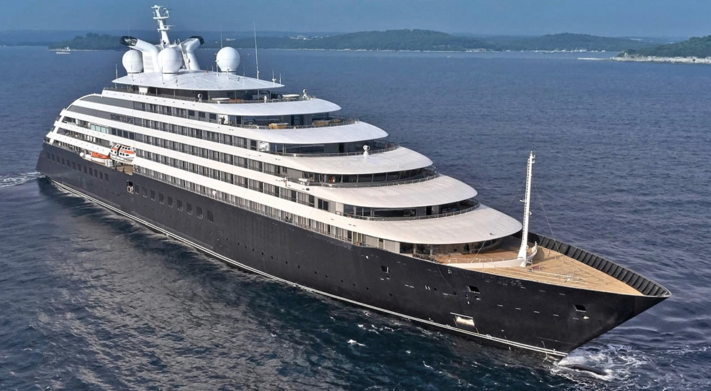 | Scenic Eclipse II – новейшая экспедиционная яхта и второе круизное океанское судно компании Scenic, которая установила новые стандарты в сфере люксовых океанских круизов.  Новая яхта имеет элегантные очертания, гармонично спланированные люксы и просторные велнес зоны. Каждая деталь на борту призвана обеспечить максимальное удовольствие от нахождения на борту, создавая особую атмосферу масштабного приключения в обстановке 6-звездочной роскоши.  Всего на борту Scenic Eclipse II может разместиться 228 гостей на борту (200 в полярных регионах). Каждый из 114 просторных и красиво оформленных люксов оснащен элегантной мебелью, ультрасовременными удобствами, отдельной зоной для сна и лаунжем. Наблюдайте за окружающим миром со своей личной веранды или террасы, пока ваш дворецкий наливает вам бокал шампанского.  Велнес зона  Эксклюзивный спа-центр Senses - это пространство, предлагающее широкий спектр спа-услуг в том числе на открытом воздухе:  • Полностью оборудованный тренажерный зал  • Студия йоги и пилатеса  • Небольшие бассейны с регулируемой температурой в спа-салоне  • Большой овальный бассейн Vitality на открытой палубе Sky  • Террасы у бассейна и спа-салона с шезлонгами  • Женские и мужские сауны, хаммам и комнаты отдыха  • Фирменные термальные шезлонги  • Салон красоты, студия маникюра  Новое пространство для соляной терапии с подогреваемыми шезлонгами и ароматерапией были спроектированы, чтобы добавить еще больше наслаждения вашему телу и душе.  Рестораны и бары  Мультикультурное кулинарное приключение с непревзойденным выбором - насладитесь 10 вариантами питания по системе "все включено", начиная от непринужденного ужина в кафе и заканчивая эксклюзивным ужином от шеф-повара "только по приглашению":  • Elements - главный ресторан с блюдами итальянской кухни, стейками и морепродуктами  • Chef’s Table @ Elements - эксклюзивный частный дегустационный ужин  • Koko’s - ресторан азиатской кухни фьюжн  • Sushi @ Koko’s - аутентичный японский опыт  • Night Market @ Koko’s - частный ужин с настоящим теппаньяки на гриле  • Lumière - французская кухня и бар  • Azure Bar Cafe - шведский стол на протяжении всего дня  • The Yacht Club - гриль-ресторан и бар  • In-Suite Dining - комплексное круглосуточное меню  • Chef’s Garden @ Epicure - кулинарные мастер-классы  Совершенно новый бар Sky с местами в закрытом помещении и на открытой палубе, позволяет вам наслаждаться потрясающими видами и напитками.  Напитки в неограниченном количестве включены в любое время дня. Выбирайте из более чем 100 сортов виски со всего мира, элитных спиртных напитков и обширного ассортимента марочных вин, куратором которых является мастер виноделия Кит Айзек, а также широкого ассортимента фирменных сортов чая и кофе. В каждом люксе бесплатный мини-бар.  Общественные зоны на борту:  • Зона ресепшена с лаунж зоной  • Обсерватория  • Библиотека  • Театр для проведения лекций и развлекательных мероприятий  • Медицинский кабинет  • Прачечная для самостоятельного использования  • Комната для хранения экспедиционного оборудования  Экспедиционный флот включает:  • Зодиаки  • Каяки  • Электровелосипеды  • Вертолеты  • Батискаф  Scenic Eclipse II оснащена ультрасовременным вертолетом Airbus H130-T2 вместимостью до шести гостей. Теперь у вас есть возможность пролететь над отдаленными фьордами, айсбергами и ледниками; или подняться над самыми значимыми археологическими памятниками мира, чтобы увидеть древние чудеса с высоты птичьего полета. Вертолет Airbus H130-T2 является одним из самых бесшумных в небе. Каждый из наших вертолетов оснащен кондиционером и наушниками Bose® с шумоподавлением и голосовой активацией для обеспечения связи на борту. Наслаждайтесь превосходным обзором со всех сидений, благодаря широким окнам и большому ветровому стеклу.  Поднимитесь на борт специально разработанной подводной лодки Scenic Neptune, способной погружаться на глубину до 200 метров. Займите свое место рядом с восемью гостями и приготовьтесь к незабываемому наблюдению за морской жизнью в ее естественной среде обитания. Подводная лодка с большими сверхчистыми акриловыми сферами была разработана для оптимального обзора под водой.  Эти средства передвижения позволят вам добраться туда, куда вы не мечтали попасть и сделать путешествие поистине незабываемым.  ТЕХНИЧЕСКИЕ ХАРАКТЕРИСТИКИ  Длина - 168 м  Ширина - 21,5 м  Осадка - 5,8 м  Скорость - 17 узлов  Пассажиры - 228 чел  Экипаж - 192 чел  Год постройки - 2023  Флаг - Мальта  Ледовый класс - А1
ПЕНТХАУС СУДОВЛАДЕЛЬЦА OP  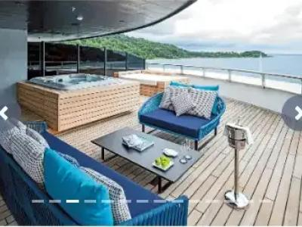 | Площадь 195 м²  Расположение на 9 палубе  Вместимость до 2 пассажиров в каюте  - Большая личная терраса с мебелью, шезлонгами и джакузи  - Роскошная кровать размера king size  - Отдельная спальня и отдельная гостиная  - Обеденный стол со стульями  - Личная ванная комната с душем и ванной  - Гипоаллергенная система очистки воздуха  - Личный дворецкий  - Распаковка и упаковка багажа  - Обслуживание номеров 24 часа  - Мини-бар и принадлежности для приготовления чая и кофе  - Система HDTV  - Канапе и пирожные с доставкой в каюту  - 1 час бесплатной спа-процедуры  - Бесплатные услуги прачечной (есть ограничения)  - Приоритетный выбор специализированных ресторанов  - Приоритетный выбор береговых экскурсий  - Приоритетное бронирование спа-процедур, полетов на вертолете и батискафе (за дополнительную плату)  - VIP посадка и высадка
ЛЮКС СПА SB  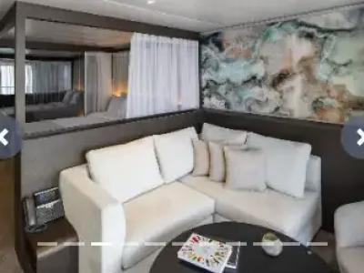 | Площадь 46-50 м²  Расположение на 9 палубе  Вместимость до 2 пассажиров в каюте  - Личный балкон  - Роскошная кровать размера king size  - Зоны для отдыха и сна  - Личная ванная комната с гидромассажной ванной большого размера, двойной раковиной и отдельной туалетной комнатой  - Гипоаллергенная система очистки воздуха  - Личный дворецкий  - Обслуживание номеров 24 часа  - Мини-бар и принадлежности для приготовления чая и кофе  - Система HDTV  - 1 час бесплатной спа-процедуры  - Бесплатные услуги прачечной (есть ограничения)
ЛЮКС СПА SA | Площадь 46-50 м²  Расположение на 9 палубе  Вместимость до 2 пассажиров в каюте  - Личный балкон  - Роскошная кровать размера king size  - Зоны для отдыха и сна  - Личная ванная комната с гидромассажной ванной большого размера, двойной раковиной и отдельной туалетной комнатой  - Гипоаллергенная система очистки воздуха  - Личный дворецкий  - Обслуживание номеров 24 часа  - Мини-бар и принадлежности для приготовления чая и кофе  - Система HDTV  - 1 час бесплатной спа-процедуры  - Бесплатные услуги прачечной (есть ограничения)
ЛЮКС ПАНОРАМА P  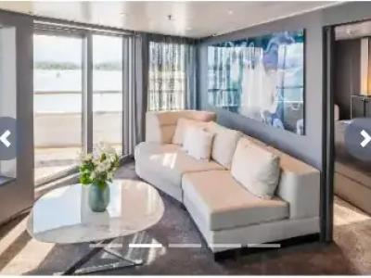 | Площадь 110 м²  Расположение на 8 палубе  Вместимость до 2 пассажиров в каюте  - Большая личная терраса с мебелью  - Роскошная кровать размера king size  - Раздельные зоны для отдыха и сна  - Обеденный стол со стульями  - Личная ванная комната с душем и ванной  - Гипоаллергенная система очистки воздуха  - Личный дворецкий  - Обслуживание номеров 24 часа  - Мини-бар и принадлежности для приготовления чая и кофе  - Система HDTV  - Канапе и пирожные с доставкой в каюту  - 1 час бесплатной спа-процедуры  - Бесплатные услуги прачечной (есть ограничения)  - Приоритетный выбор береговых экскурсий  - Приоритетное бронирование спа-процедур, полетов на вертолете и батискафе (за дополнительную плату)  - VIP посадка и высадка
ЛЮКС СПА S | Площадь 46-50 м²  Расположение на 8 палубе  Вместимость до 2 пассажиров в каюте  - Личный балкон  - Роскошная кровать размера king size  - Зоны для отдыха и сна  - Личная ванная комната с гидромассажной ванной большого размера, двойной раковиной и отдельной туалетной комнатой  - Гипоаллергенная система очистки воздуха  - Личный дворецкий  - Обслуживание номеров 24 часа  - Мини-бар и принадлежности для приготовления чая и кофе  - Система HDTV  - 1 час бесплатной спа-процедуры  - Бесплатные услуги прачечной (есть ограничения)
ЛЮКС ГРАНД ДЕЛЮКС ВЕРАНДА AD  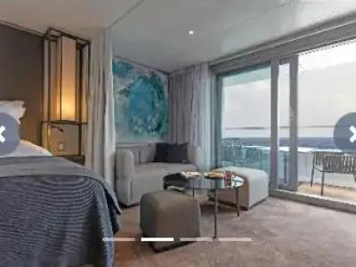 | Площадь 38-40 м²  Расположение на 8 палубе  Вместимость до 2 пассажиров в каюте  - Личный балкон  - Роскошная кровать размера king size  - Зоны для отдыха и сна  - Личная ванная комната с душем  - Гипоаллергенная система очистки воздуха  - Личный дворецкий  - Обслуживание номеров 24 часа  - Мини-бар и принадлежности для приготовления чая и кофе  - Система HDTV
ЛЮКС ДЕЛЮКС ВЕРАНДА AA | Площадь 32-34 м²  Расположение на 8 палубе  Вместимость до 2 пассажиров в каюте  - Личный балкон  - Роскошная кровать размера king size  - Зоны для отдыха и сна  - Личная ванная комната с душем  - Гипоаллергенная система очистки воздуха  - Личный дворецкий  - Обслуживание номеров 24 часа  - Мини-бар и принадлежности для приготовления чая и кофе  - Система HDTV
ЛЮКС ВЕРАНДА A  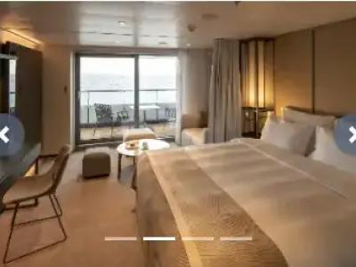 | Площадь 32-34 м²  Расположение на 8 палубе  Вместимость до 2 пассажиров в каюте  - Личный балкон  - Роскошная кровать размера king size  - Зоны для отдыха и сна  - Личная ванная комната с душем  - Гипоаллергенная система очистки воздуха  - Личный дворецкий  - Обслуживание номеров 24 часа  - Мини-бар и принадлежности для приготовления чая и кофе  - Система HDTV
ЛЮКС ГРАНД ДЕЛЮКС ВЕРАНДА BD  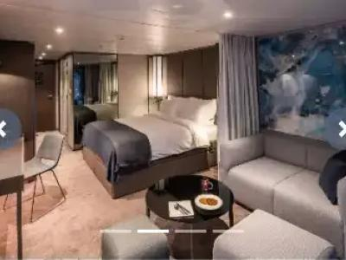 | Площадь 38-40 м²  Расположение на 7 палубе  Вместимость до 2 пассажиров в каюте  - Личный балкон  - Роскошная кровать размера king size  - Зоны для отдыха и сна  - Личная ванная комната с душем  - Гипоаллергенная система очистки воздуха  - Личный дворецкий  - Обслуживание номеров 24 часа  - Мини-бар и принадлежности для приготовления чая и кофе  - Система HDTV
ЛЮКС ДЕЛЮКС ВЕРАНДА BA | Площадь 32-34 м²  Расположение на 7 палубе  Вместимость до 2 пассажиров в каюте  - Личный балкон  - Роскошная кровать размера king size  - Зоны для отдыха и сна  - Личная ванная комната с душем  - Гипоаллергенная система очистки воздуха  - Личный дворецкий  - Обслуживание номеров 24 часа  - Мини-бар и принадлежности для приготовления чая и кофе  - Система HDTV
ЛЮКС ВЕРАНДА B | Площадь 32-34 м²  Расположение на 7 палубе  Вместимость до 2 пассажиров в каюте  - Личный балкон  - Роскошная кровать размера king size  - Зоны для отдыха и сна  - Личная ванная комната с душем  - Гипоаллергенная система очистки воздуха  - Личный дворецкий  - Обслуживание номеров 24 часа  - Мини-бар и принадлежности для приготовления чая и кофе  - Система HDTV
ЛЮКС ГРАНД ПАНОРАМА GP  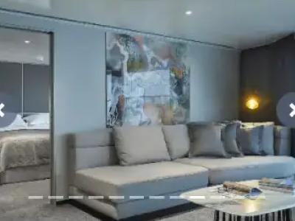 | Площадь 105 м²  Расположение на 6 палубе  Вместимость до 2 пассажиров в каюте  - Большая личная терраса с мебелью и шезлонгами  - Роскошная кровать размера king size  - Раздельные зоны для отдыха и сна  - Обеденный стол со стульями  - Личная ванная комната с душем и ванной  - Гипоаллергенная система очистки воздуха  - Личный дворецкий  - Обслуживание номеров 24 часа  - Мини-бар и принадлежности для приготовления чая и кофе  - Система HDTV  - Канапе и пирожные с доставкой в каюту  - 1 час бесплатной спа-процедуры  - Бесплатные услуги прачечной (есть ограничения)  - Приоритетный выбор береговых экскурсий  - Приоритетное бронирование спа-процедур, полетов на вертолете и батискафе (за дополнительную плату)  - VIP посадка и высадка
ЛЮКС ГРАНД ДЕЛЮКС ВЕРАНДА CD | Площадь 38-40 м²  Расположение на 6 палубе  Вместимость до 2 пассажиров в каюте  - Личный балкон  - Роскошная кровать размера king size  - Зоны для отдыха и сна  - Личная ванная комната с душем  - Гипоаллергенная система очистки воздуха  - Личный дворецкий  - Обслуживание номеров 24 часа  - Мини-бар и принадлежности для приготовления чая и кофе  - Система HDTV
ЛЮКС ДЕЛЮКС ВЕРАНДА CA | Площадь 32-34 м²  Расположение на 6 палубе  Вместимость до 2 пассажиров в каюте  - Личный балкон  - Роскошная кровать размера king size  - Зоны для отдыха и сна  - Личная ванная комната с душем  - Гипоаллергенная система очистки воздуха  - Личный дворецкий  - Обслуживание номеров 24 часа  - Мини-бар и принадлежности для приготовления чая и кофе  - Система HDTV
ЛЮКС ВЕРАНДА C | Площадь 32-34 м²  Расположение на 6 палубе  Вместимость до 2 пассажиров в каюте  - Личный балкон  - Роскошная кровать размера king size  - Зоны для отдыха и сна  - Личная ванная комната с душем  - Гипоаллергенная система очистки воздуха  - Личный дворецкий  - Обслуживание номеров 24 часа  - Мини-бар и принадлежности для приготовления чая и кофе  - Система HDTV
ЛЮКС ГРАНД ДЕЛЮКС ВЕРАНДА DD | Площадь 38-40 м²  Расположение на 5 палубе  Вместимость до 2 пассажиров в каюте  - Личный балкон  - Роскошная кровать размера king size  - Зоны для отдыха и сна  - Личная ванная комната с душем  - Гипоаллергенная система очистки воздуха  - Личный дворецкий  - Обслуживание номеров 24 часа  - Мини-бар и принадлежности для приготовления чая и кофе  - Система HDTV
ЛЮКС ДЕЛЮКС ВЕРАНДА DB | Площадь 32-34 м²  Расположение на 5 палубе  Вместимость до 2 пассажиров в каюте  - Личный балкон  - Роскошная кровать размера king size  - Зоны для отдыха и сна  - Личная ванная комната с душем  - Гипоаллергенная система очистки воздуха  - Личный дворецкий  - Обслуживание номеров 24 часа  - Мини-бар и принадлежности для приготовления чая и кофе  - Система HDTV
ЛЮКС ДЕЛЮКС ВЕРАНДА DA | Площадь 32-34 м²  Расположение на 5 палубе  Вместимость до 2 пассажиров в каюте  - Личный балкон  - Роскошная кровать размера king size  - Зоны для отдыха и сна  - Личная ванная комната с душем  - Гипоаллергенная система очистки воздуха  - Личный дворецкий  - Обслуживание номеров 24 часа  - Мини-бар и принадлежности для приготовления чая и кофе  - Система HDTV
ЛЮКС ВЕРАНДА D | Площадь 32 м²  Расположение на 5 палубе  Вместимость до 2 пассажиров в каюте  - Личный балкон  - Роскошная кровать размера king size  - Зоны для отдыха и сна  - Личная ванная комната с душем  - Гипоаллергенная система очистки воздуха  - Личный дворецкий  - Обслуживание номеров 24 часа  - Мини-бар и принадлежности для приготовления чая и кофе  - Система HDTV

